# Lab6实验报告

### 第一部分

这次的实验，我先是阅读了源码，学会了pthread库的使用，根据提示一步步编程，完成了实验。

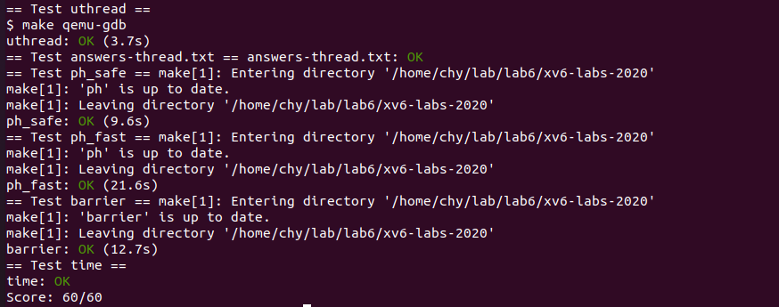

### 第二部分

*遇到的问题*

* 不了解thread切换上下文需要保存什么变量。
* 不知道如何编写锁。

*解决方案*

* 借鉴进程保持的上下文来定义线程的上下文。
* 调用pthread库来解决。

这次的实验用时一天。

### 第三部分

* 不太了解context与trapframe的区别。
* 了解到了thread是如何创建与控制并发的。